 | 9 × 9 | 81
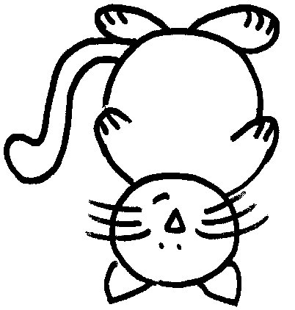
8 × 9 | $$72$$ | 8 × 8
$$64$$ | 7 × 9 | 63

7 × 8 | 56 | 7 × 7
49 | 6 × 9 | 54
6 × 8 | 48 | 6 × 7

42 | 6 × 6 | 36
7 × 4 | 28 | 7 × 3
21 | 8 × 4 | 32

 | 8 × 3 | 24
9 × 3 | 27 | 6 × 3
18 | 9 × 5 | 45

